FORMULARZ CENOWY – CZĘŚC 3 – dostawa smyczy z nadrukiem
Lp. | Przedmiot zamówienia | CPV | Jednostka miary | Ilość | Nazwa oferowanego produktu/  nazwa producenta | Wartość brutto PLN
 | Smycz w kolorze ciemno niebieskim z białymi napisami POLICE ACADEMY IN SZCZYTNO + LOGO + AKADEMIA POLICJI W SZCZYTNIE na całej długości taśmy smyczy po stronie zewnętrznej i wewnętrznej, szerokość taśmy smyczy 15 mm długość około 45-50 cm, smycz zakończona metalowym karabińczykiem.  W załączniku zdjęcia smyczy po podpisaniu umowy Zamawiający udostępni posiadaną smycz Wykonawcy w celu prawidłowego wykonania smyczy z nadrukiem oraz logo.  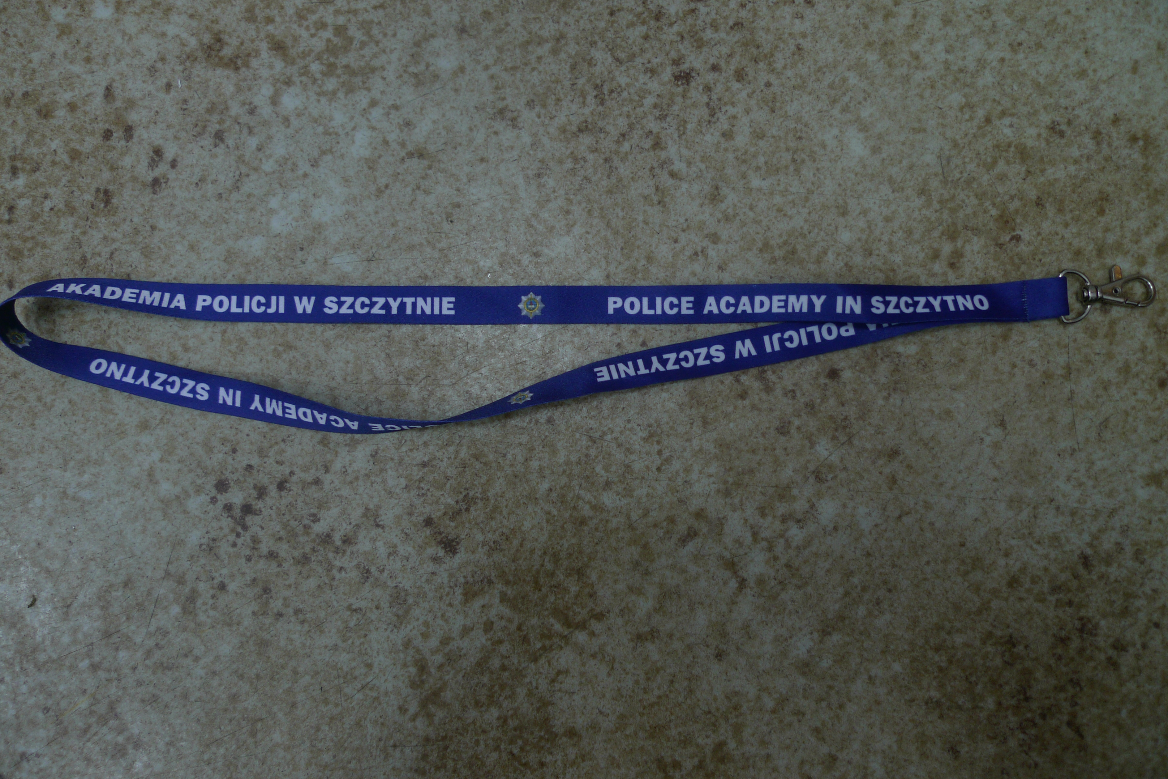 | 22462000-6 | szt. | 3000 | Nazwa produktu:  Nazwa producenta:

Razem wartość BRUTTO (cena) zamówienia wynosi: …………………………………………. zł

Razem wartość NETTO (cena) zamówienia wynosi: …………………………………………. zł

Informacja dla Wykonawcy:
Formularz musi być opatrzony przez osobę lub osoby uprawnione do reprezentowania Wykonawcy kwalifikowanym podpisem elektronicznym, podpisem zaufanym lub podpisem osobistym i przekazany Zamawiającemu.

